07.05.2020r. (czwartek)
Krąg tematyczny: Ktoś nam niebo pomalował. Witaj tęczo kolorowa.
Temat dnia: „Co się mieni na niebie. Czym pachnie błękit.”

Dzięki zajęciom wasze dziecko dziś: coraz lepiej czworakuje, wybiera kolor, który wyraża nastrój, uzasadnia swój wybór, rozpoznaje figury geometryczne, określa ich wielkość i kolor, dowiaduje się, jak powstaje tęcza, zna barwy tęczy, uważnie słucha opowiadania, bierze aktywny udział w rozmowie dotyczącej treści wysłuchanego utworu, wie, jak należy się zachowywać, rozróżnia dźwięki wysokie, średnie i niskie, – doskonali sprawność dłoni, tnąc nożyczkami, dba o porządek w miejscu pracy
Będą nam potrzebne: papierowe kulki, paski krepiny lub chusty w różnych kolorach, rysunek tęczy, wstążki, krótkie patyczki klej, nożyczki, farby, kredki itp.,
Zaczynamy od gimnastyki
https://www.youtube.com/watch?v=OcdevXAqpiM&t=6s
https://www.youtube.com/watch?v=UG-WU0ZbgK8
https://www.youtube.com/watch?v=kJzjfH3o3IQ
Miłej zabawy!

1. „Kotki” – zabawa ruchowa z czworakowaniem. Rodzic wyznacza w sali miejsce, które będzie domkiem kotków. Ustawia też koszyczek z „kłębkami wełny” (papierowymi kulkami). Na początku zabawy dzieci – kotki „śpią” w swoim domku zwinięte w kłębuszki. Na hasło prowadzącego: Kotki budzą się! – dzieci przeciągają się i robią koci grzbiet. Następnie na hasło: Kotki bawią się! – dzieci wybierają sobie „kłębek wełny” i toczą go głową, poruszając się na czworakach. „Kotki” mogą również toczyć kulki „łapką” lub leżąc na plecach, bawić się „kłębkami” i trzymać je nad sobą. Na hasło: Kotki do domu! – dzieci wracają w pozycji czworaczej, toczą „kłębki” w kierunku koszyka i odkładają je na miejsce. Następnie zwijają się w kłębuszki w swoim domu.

2. „Kolory tęczy” – zabawa dydaktyczno-ruchowa. Rozkłada przed dziećmi paski krepiny w różnych kolorach i mówi:
-Spójrzcie na kolory krepiny. Które kolory wprawiają Was w radosny nastrój, a które w smutny? (dzieci odpowiadają)
-A Wy, jacy jesteście dzisiaj: weseli, smutni, zadowoleni, zmartwieni, a może źli? Wybierzcie taki kolor krepiny, który będzie mówił innym o Waszym samopoczuciu (dziecko wybiera pasek krepiny)
-A teraz powiedzcie, dlaczego wybraliście ten kolor (rodzic też wybiera pasek krepiny i uzasadnia swój wybór)
Następnie zachęcamy do zabawy ruchowej:
-Sprawdźmy,czy nasze kolorowe krepiny potrafią tańczyć. Zobaczcie, jak moja podskakuje (energicznie machamy paskiem krepiny w górę i w dół)
-A Wasze? Czy umieją się tak kręcić? (rusza raz jedną, raz drugą ręką przed sobą, tak jakby coś mieszał)
-Spójrzcie na to (zataczamy nad głową koła)
- A teraz przełóżcie krepinę do drugiej
ręki i pomachajcie do mnie. Widzę, że Wasze krepiny naprawdę dobrze tańczą. A czy zrobią takie zygzaki? (robi przed sobą drobne fale, a potem leniwe ósemki) Świetnie.
Kończąc zabawę, mówimy: Wasze kolorowe krepiny zmęczyły się tańcem. Teraz muszą odpocząć. Ułóżcie je w koszyku do snu. Dzieci odkładają paski krepiny.

- „Uwaga! Pada deszcz” – zabawa ruchowa połączona z ćwiczeniami ortofonicznymi. Wskazujemy
dzieciom miejsce, w którym będą się mogły schronić przed „deszczem” (np dywan) Dzieci biegają swobodnie po pokoju. Na hasło: Deszcz pada! biegną na wcześniej wyznaczone miejsce, przykucają i naśladują odgłosy spadających kropel: kap, kap, kap Jeśli usłyszą hasło: Burza!, naśladują odgłosy grzmotów i groźny szum wiatru. Gdy powiemy : Już nie pada, dzieci rozchodzą się po pokoju i oddychają głęboko rześkim powietrzem (wdech nosem, wydech ustami z artykulacją aaaaa).

- „Kolorowe figury” – dzieci wycinają ( bądź układają wycięte przez rodziców) figury geometryczne oraz zestawy symboli , nazywają je i określają ich kolory oraz wielkość: duży, mały Zapoznają się z symbolami oznaczającymi kolor, rodzaj figury i rozmiar. Jedno dziecko wybiera dowolną figurę, a drugie (bądź rodzic) dobiera symbole właściwie ją opisujące. W dalszej części zabawy pierwsze dziecko układa zestaw symboli, a drugie odnajduje właściwą figurę.

przykładowy zestaw figur
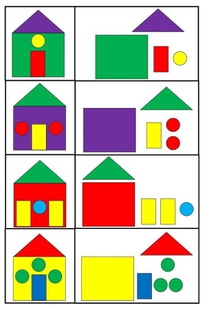
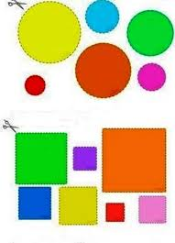
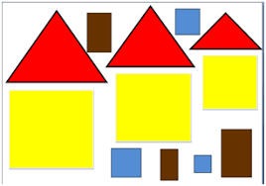
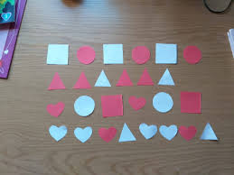

- „Tęczowe dzieci” – poznanie zjawiska powstawania tęczy, nazywanie kolorów tęczy. Tworzy samodzielnie pracę plastyczną pod tytułem „Tęcza”.

Jak powstaje tęcza?
https://www.youtube.com/watch?v=X5OTGXAk7yU

link do przykładowej pracy plastycznej:

https://www.youtube.com/watch?v=fOVx0T-f-zM&fbclid=IwAR2azA54EM0a6LGgBlKkIhxTBDpohISl7u3FqU56WLYFS7fSXL47oW34SS4

Powodzenia!

